HƯỚNG DẪN, ĐÁP ÁN CHẤM ĐỀ THI THỬ ĐH LẦN I (THÁNG 10) NĂM HỌC 2013-2014
MÔN: TOÁN; KHỐI A, A1, B, D
Chú ý : Dưới đây chỉ là sơ lược từng bước giải và cách cho điểm từng phần của mỗi bài. Bài làm của học sinh yêu cầu phải chi tiết, sạch đẹp, lập luận chặt chẽ. Nếu học sinh giải cách khác đúng thì chấm và cho điểm từng phần tương ứng.

Câu | ý | Đáp án, Hướng dẫn chấm | Điểm
I  (3đ) | 1) | + Khảo sát và vẽ đồ thị đúng, đầy đủ, sạch, đẹp, chi tiết, tương đối chính xác. . | 1,0
I  (3đ) | 2) | + Ta có . Hàm số có hai điểm cực trị khi có hai nghiệm phân biệt . (*) có hai nghiệm phân biệt.  Giải được đk .  + Khi đó (tm đk) và KL. | 0,25  0,25  0,5
I  (3đ) | 3) | + Đk có cực trị . Viết hàm số dưới dạng  + Chỉ ra đường thẳng đi qua 2 điểm cực trị A, B là d:  + Để A, B, K thẳng hàng khi (tm Đk).  + KL ... | 0,25  0,25  0,25  0,25
II  (2đ) | 1) | +PT:  .................  + Tập nghiệm . | 0,25  0,25  0,25  0,25
II  (2đ) | 2) | + Hệ (I) . ĐK: .  + Ta có (1) | 0,25
II  (2đ) | 2) | + Xét hàm trên có ,  vậy . | 0,25
II  (2đ) | 2) | + Thế vào (2) được . Rồi giải bằng cách đặt ẩn phụ . (Hoặc bình phương) ta có . .  + Kết luận nghiệm . | 0,25  0,25
III  (2đ) | 1) | + Vẽ hình đúng :  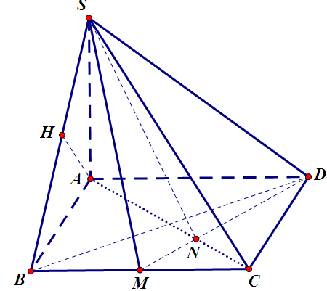
III  (2đ) | 1) | + Ta có . . . | 0,25
III  (2đ) | 1) | + Suy ra . | 0,5
III  (2đ) | 1) | + Vậy (đvtt) | 0,25
III  (2đ) | 2) | + Dựa vào thể tích của khối chóp  (Vì cùng chiều cao, diện tích đáy tỉ lệ 1:4).  + Chỉ ra được . Suy ra . | 0,25  0,25
III  (2đ) | 2) | + Tính được, diện tích t.giác SMD bằng  + Khi đó có và được . KL .... | 0,25  0,25
IV  (1đ) |  | + Bpt: . TXĐ .  + Xét trên .  Có mọi suy ra . | 0,25
 |  | + Ta có  . | 0,25
 |  | + Suy ra . Dấu bằng có khi .  + Bpt thỏa mãn khi . Vậy . | 0,25  0,25
Va  (1đ) |  | + Ta có  + Do nên , vậy (1) | 0,25
 |  | + Ta có .  + Từ (1) ta có , nên | 0,25
 |  | + Đặt ,liên tục trên , có .  + Kết luận : giá trị nhỏ nhất của K bằng khi . | 0,25  0,25
VI  (1đ) |  | + Gọi A’ là đối xứng của A qua K thì AA’ là đường kính của đường tròn ngoại tiếp tam giác ABC. Suy ra tứ giác BHCA’ là hình bình hành và M là trung điểm của A’H, suy ra .  + Từ đó tìm được . | 0,25
 |  | + Ta có bán kính đường tròn ngoại tiếp tam giác ABC là . Phương trình đường tròn (C) ngoại tiếp tam giác ABC là . | 0,25
 |  | + Đường thẳng BC qua có vtpt là có phương trình: .  + Tọa độ B, C là nghiệm của hệ . | 0,25
 |  | + So sánh điều kiện kết luận tọa độ . | 0,25
Tổng |  |  | 10 Đ

